附件1
省内转考流程图
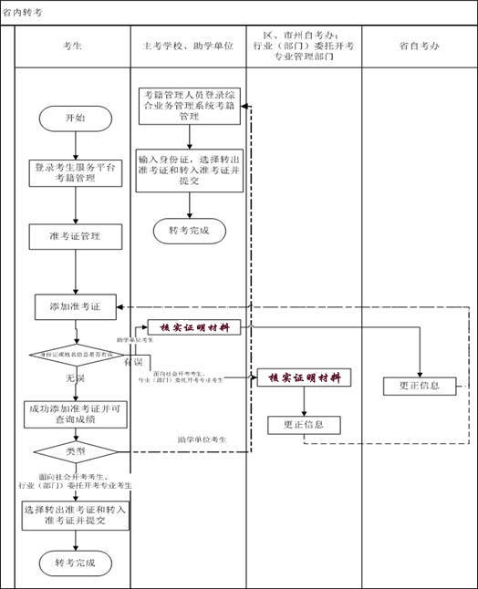

附件2

一、办理流程图

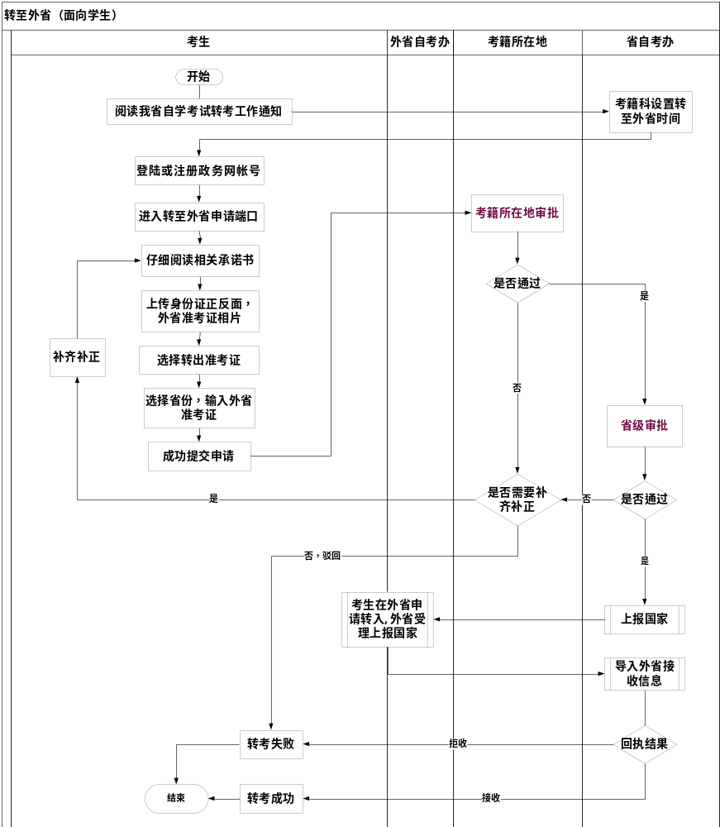

二、操作指南：

1.登陆或注册政务网帐号

- 进入 湖北政务服务网 http://zwfw.hubei.gov.cn/
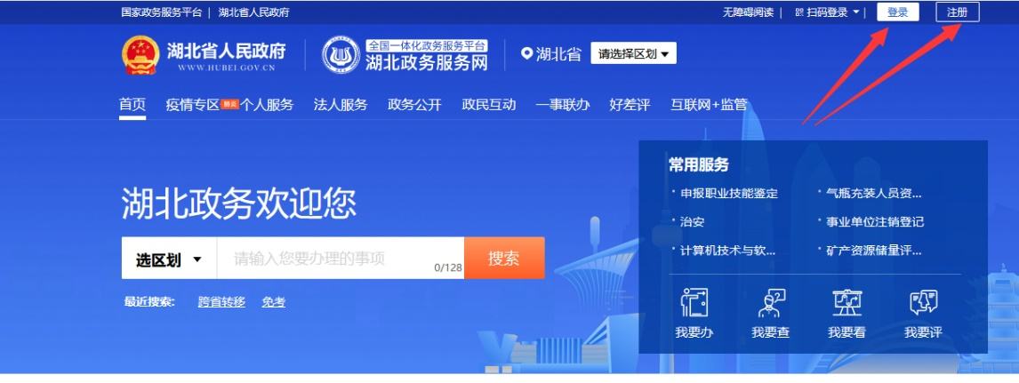

- 未在【湖北政务服务网】上注册的考生需先完成注册 。
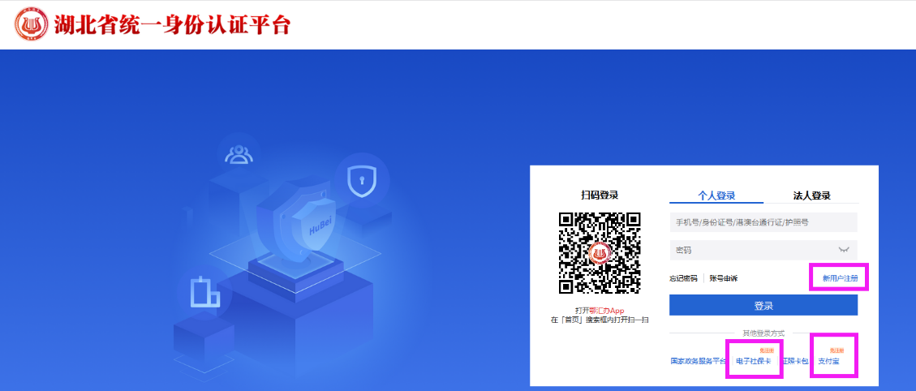

- 登陆成功后，通常会自动进入【个人中心】， 点击左上角logo可重新进入首页。
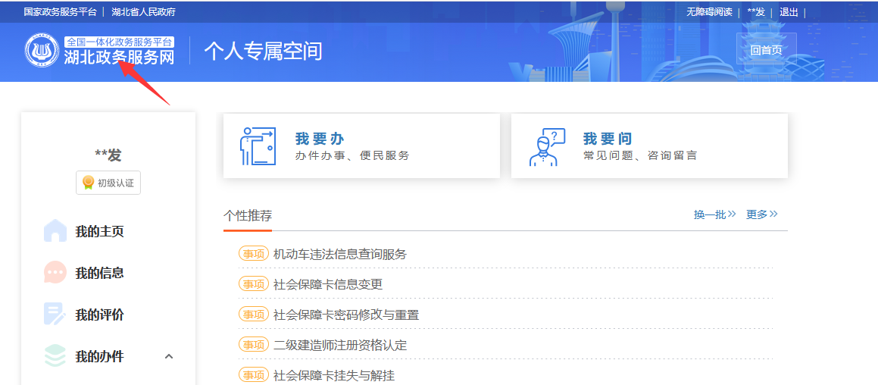

2.进入转至外省申请端口

在首页中搜索“课程跨省转移”如下图，选择【高等教育自学考试自考合格课程跨省转移的审核】的【在线办理】
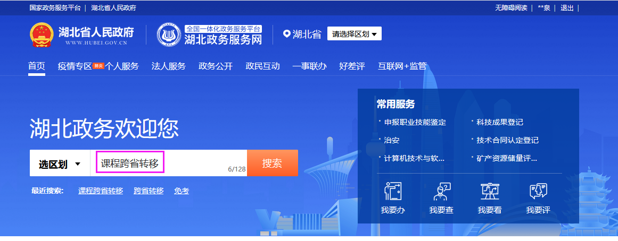

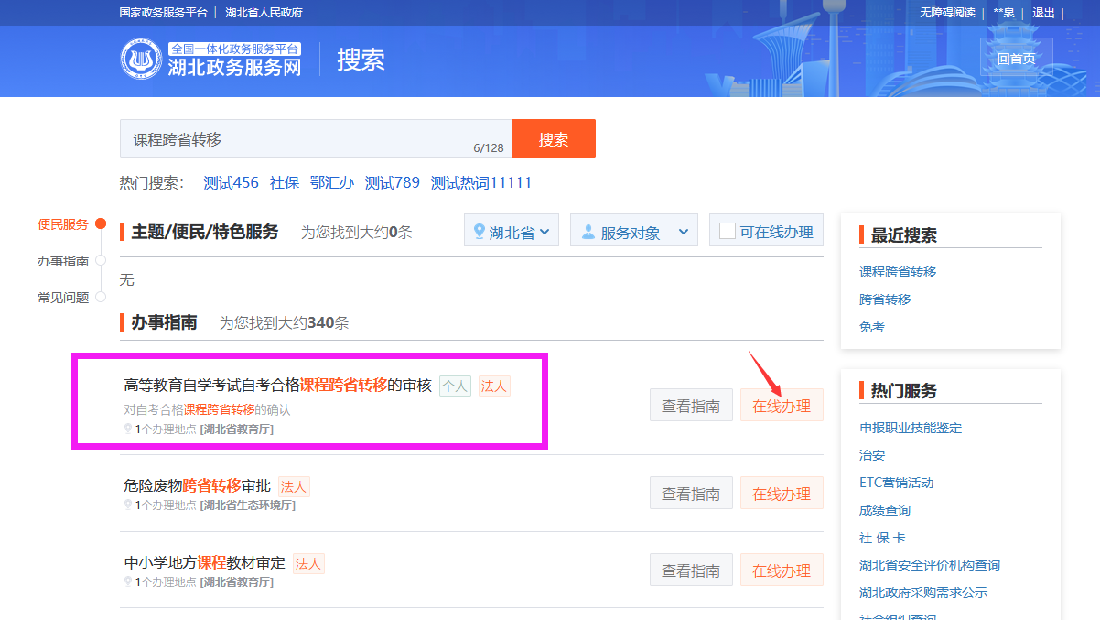

3.仔细阅读相关承诺书
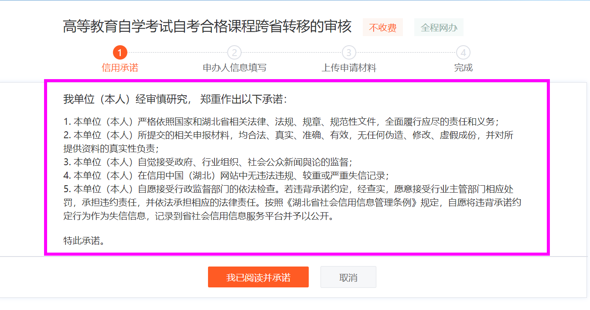

考生若对相关承诺无异议，可点击【我已阅读并承诺】，进入下一步。

4.填写申办人信息
【选择专业（准考证）】后，系统会自动确认并列出考生所选准考证的可转出课程。
【转至省份】所选省份以及填写的【外省准考证】，考生需确保其与【上传申请材料】的准考证信息一致。
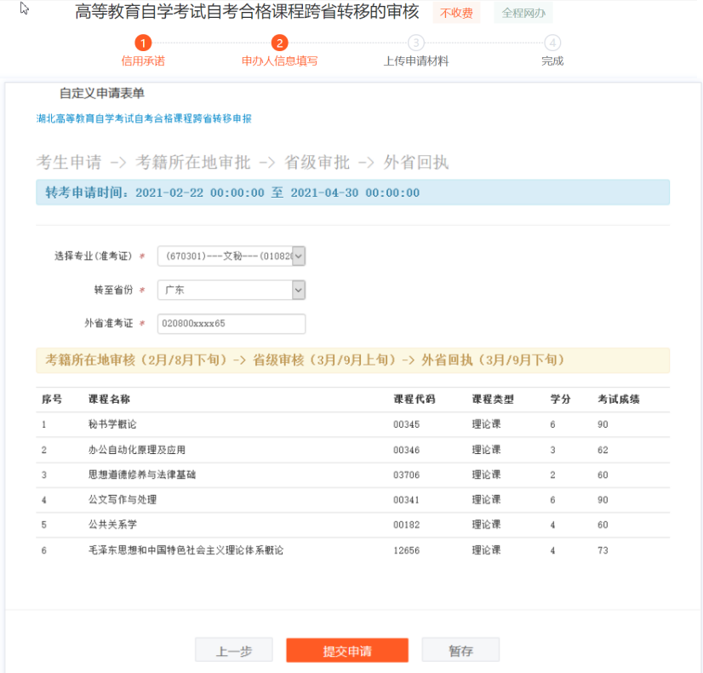

信息确认无误后，可点击【提交申请】。

5.上传申请材料
按要求上传身份证正反面以及外省准考证等材料，考生要确保材料的真实性、完整性、有效性、可识别性 。
如有疑问请咨询省考籍科。

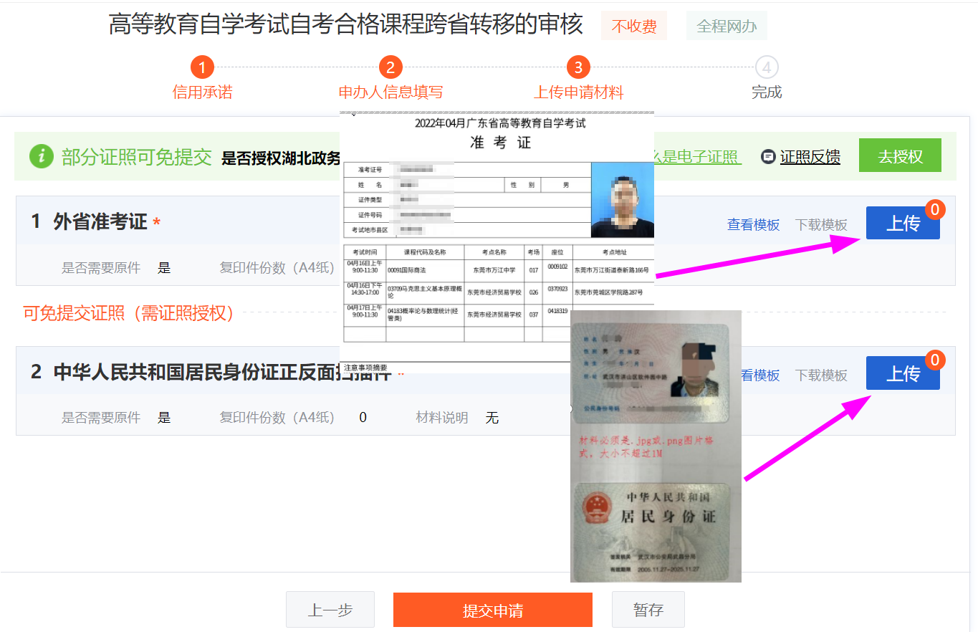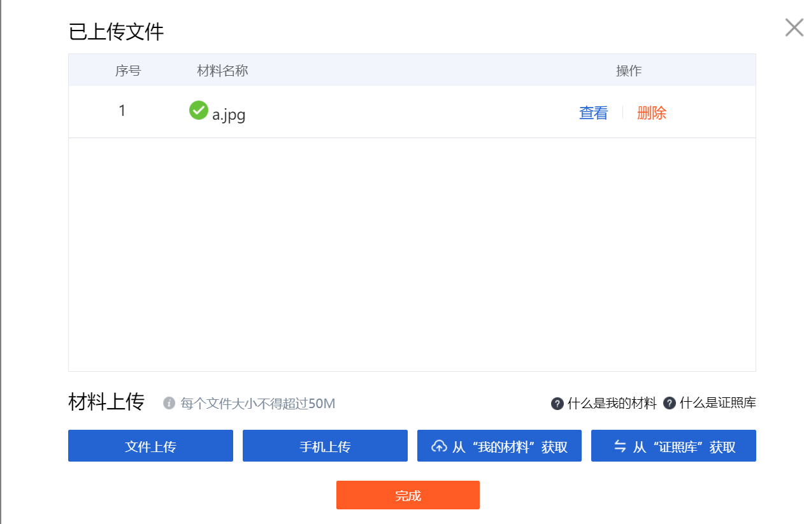
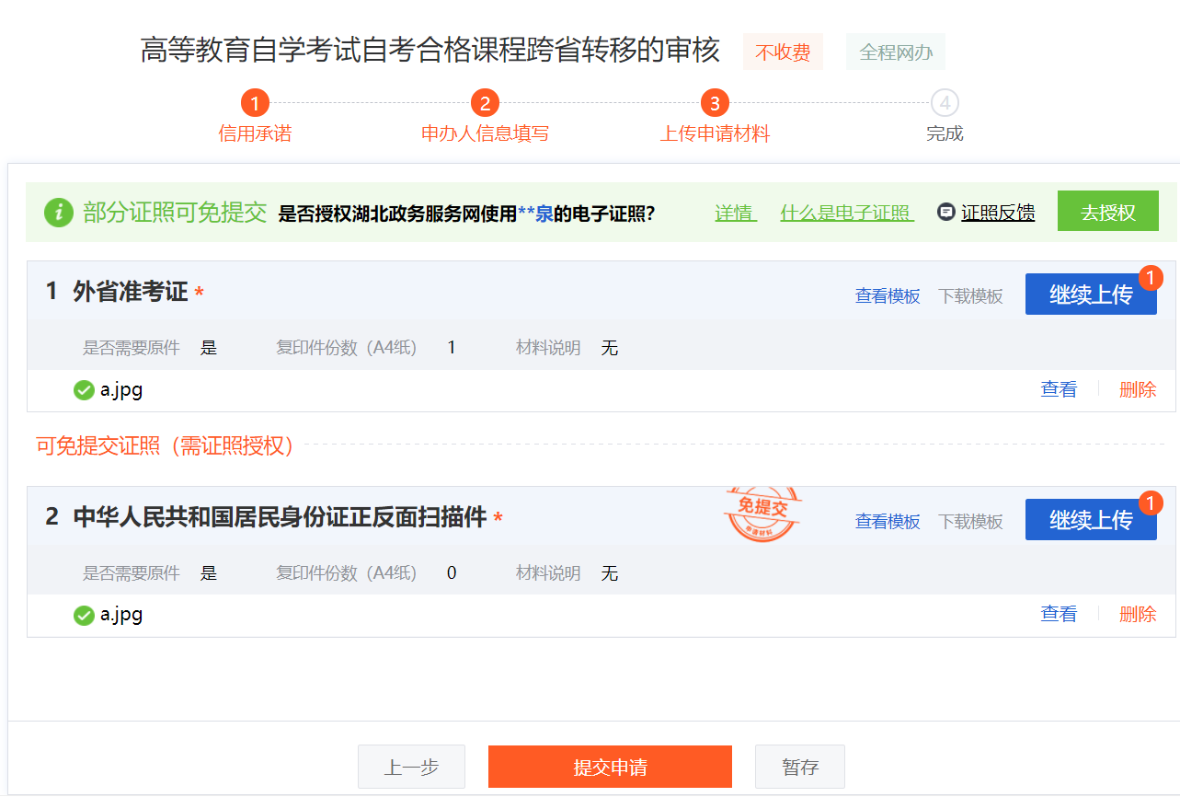

考生上传并确认材料无误后，可点击【下一步】。

若对申请存在疑虑，可点击【暂存】，稍后可进入【个人专属空间】→【我的件】→【草稿件】，在草稿件列表下【继续申报】
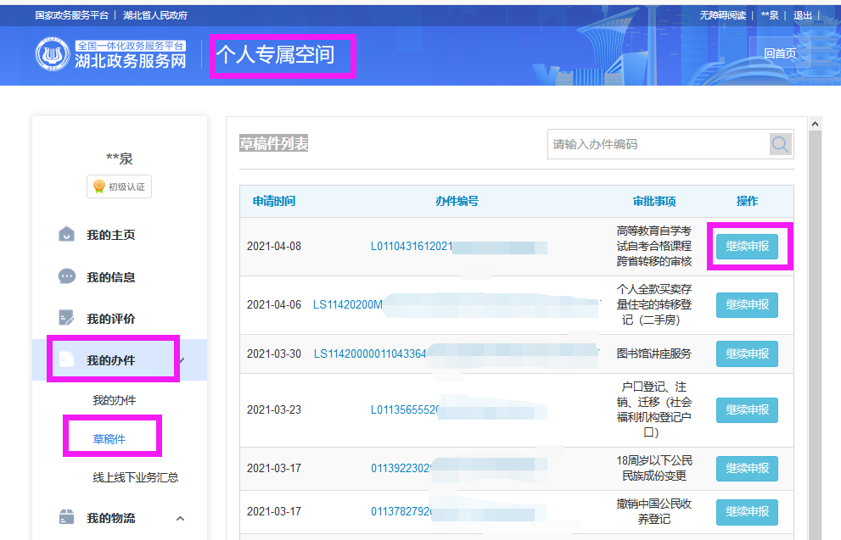

稍等片刻，提交申请完成后，可见如下页面，
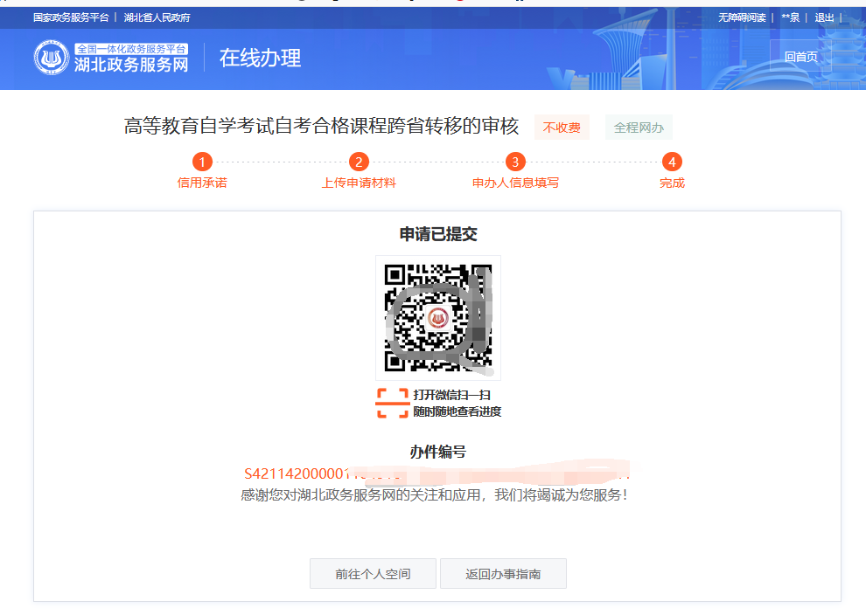

6.查看申请状态
提交后，系统自动生成办件编号，考生可进入【个人专属空间】→【我的办件】，可查看已提交的办件信息，点击【查看】可查询当前事项的办理进度。
当考生申请被驳回、需补齐补正时，均会收到短信通知。
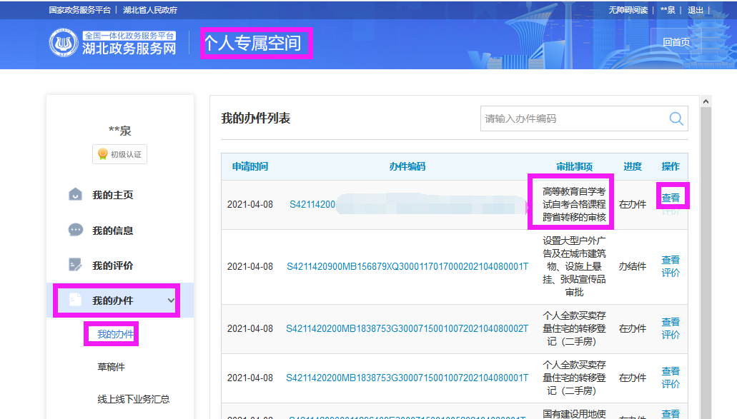

6.1.提交成功 受理 待一级审核

考生提交成功后，办件便进入【已申报】状态，办件环节为【网上申报】。

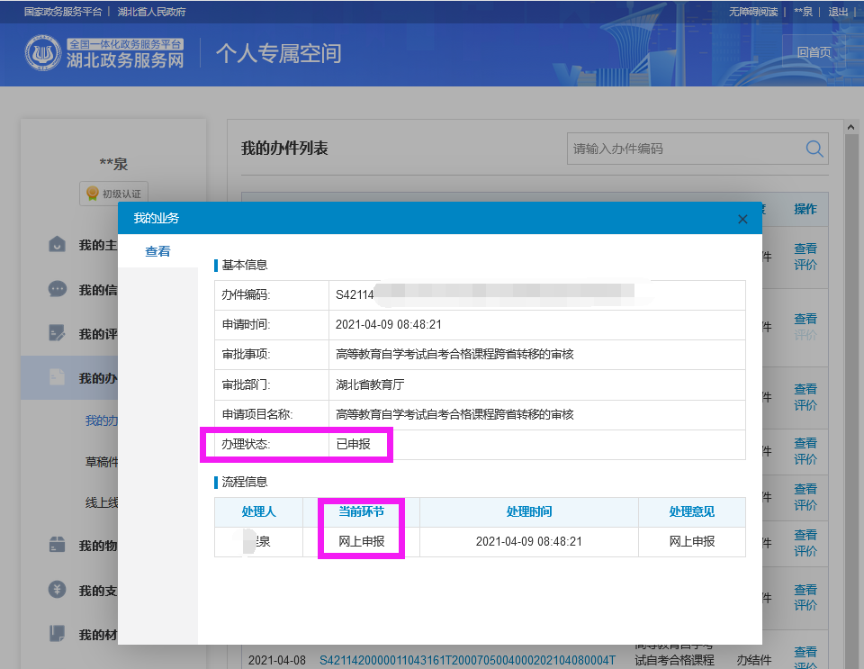

此时需考籍所在地审批，具体如下：
社会考生的转出申请一般由 区自考办 审核。
系统考生的转出申请通常需 委托单位 审核。
助学班考生的转出申请则由 主考学校 或 学习服务中心 审核。

6.2.一审通过 考籍所在地审批 待三级审核

考生申请经考籍所在地审批通过后，便进入该状态，办件环节为【考籍所在地审批】。

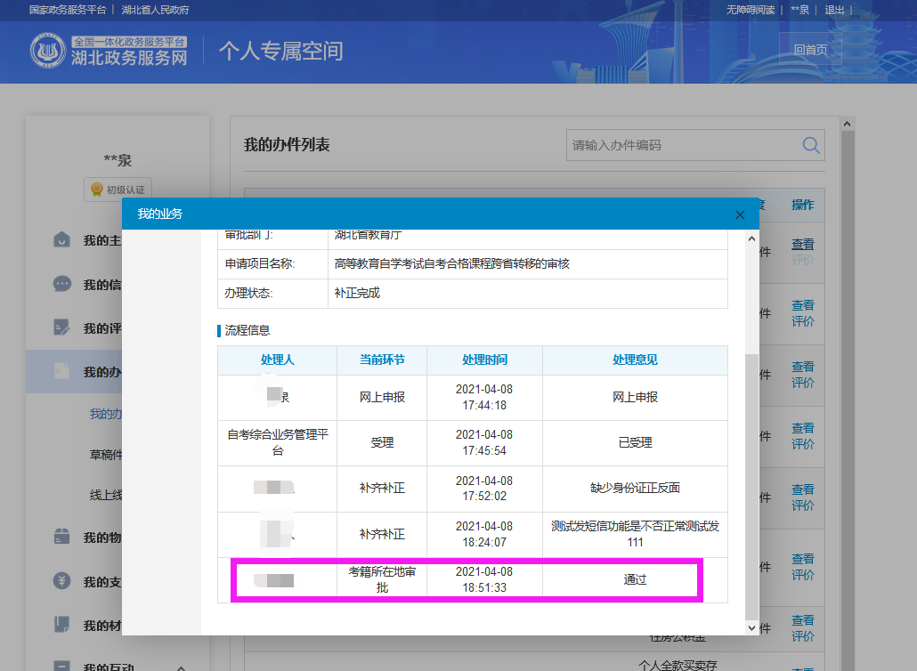

此时需要省考籍科进行审批（省级审批）。

6.3.省级通过 省级审批 最终结果

考生申请经省级审批通过后，便进入该状态，办件环节为【省级审批】。

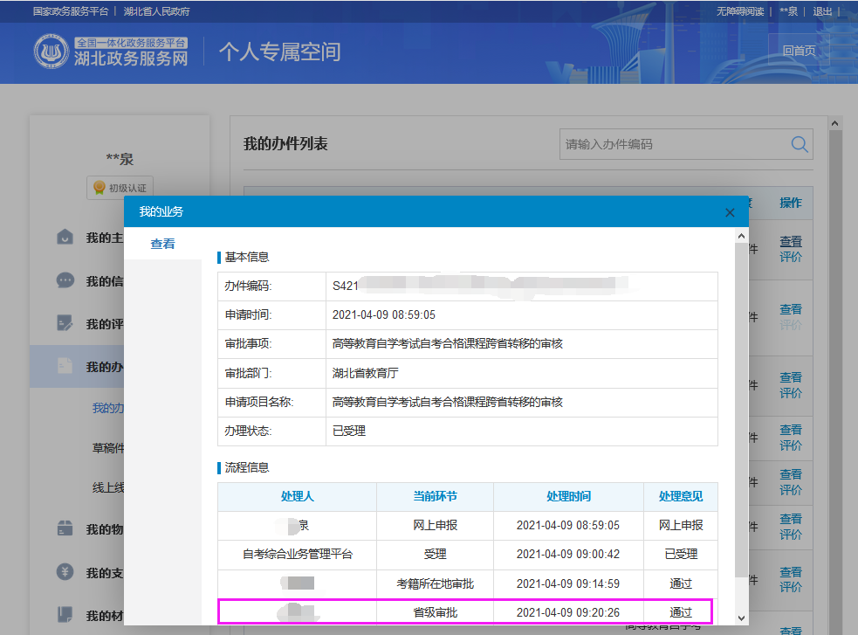
此时，需要考生在其他省、直辖市、自治区、特别行政区（以下简称“外省”）的自考办申请【外省转入】，
考生在外省完成【外省转入】办理相关手续之后，可在【我的办件列表】中【查看】办件最终结果。

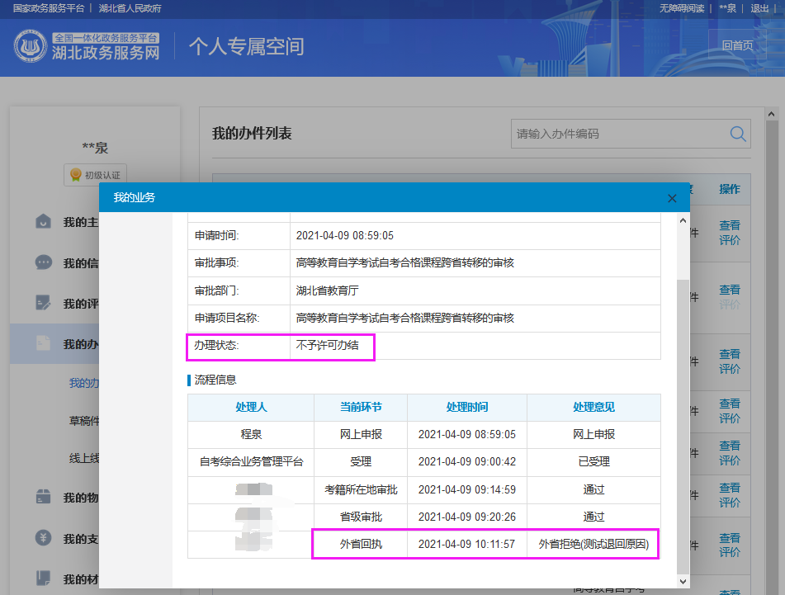

通常，【处理意见】显示外省回执的结果为【外省接收】或【外省拒绝】，意味着本次办件结束（办结）。

6.4.不予许可办结 审核驳回、外省拒绝
考生申请一旦被驳回，将会收到短信通知，办件便已办结（不予许可办结）。
考生满足转考要求后，可在下次转考开放时间再次申请。

若考生申请被一审驳回（考籍所在地审批驳回），在办件中会展示如下审批信息。一旦驳回，在本次转考申请时间内，将不能再次申请，如有疑问，联系考籍所在地。
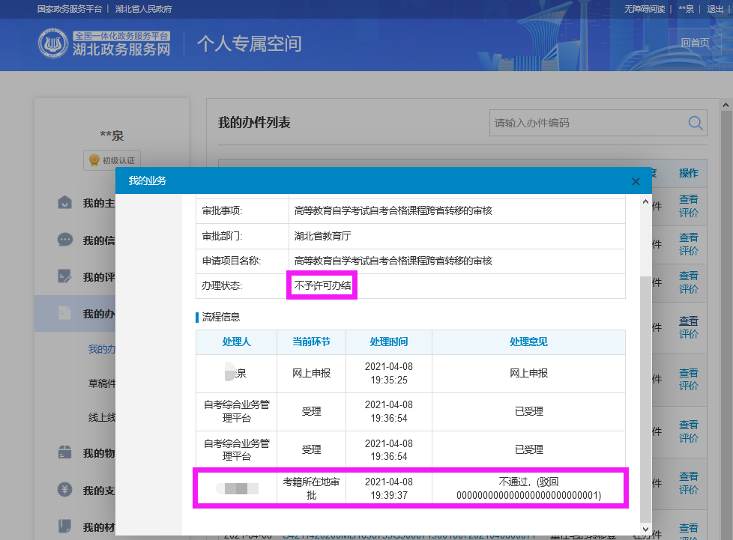

类似地，若考生申请被省级驳回（省级审批驳回），则在办件中会展示如下审批信息。一旦驳回，在本次转考申请时间内，将不能再次申请，如有疑问，咨询省考籍科。

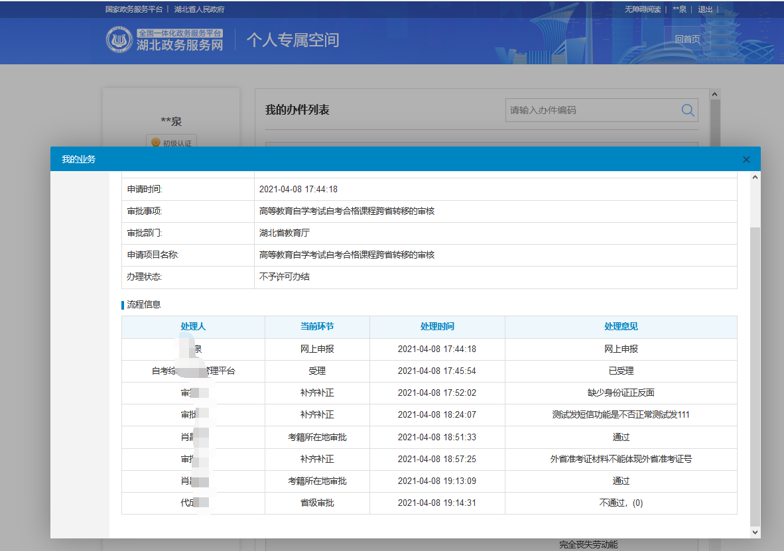

6.5.退回修改 补齐补正
在申请过程中，发现考生的转考申请信息存在问题但满足转考条件，通常不会直接驳回，而是将考生的申请做退回修改处理。等考生补正补齐后，重新进入待一级审核状态。
申请被退回修改后，会收到短信通知，而考生通常需在两个工作日内，进行如下操作：
考生进入【个人专属空间】→【我的办件】，可查看【补正件】的办件信息
点击【补齐补正】
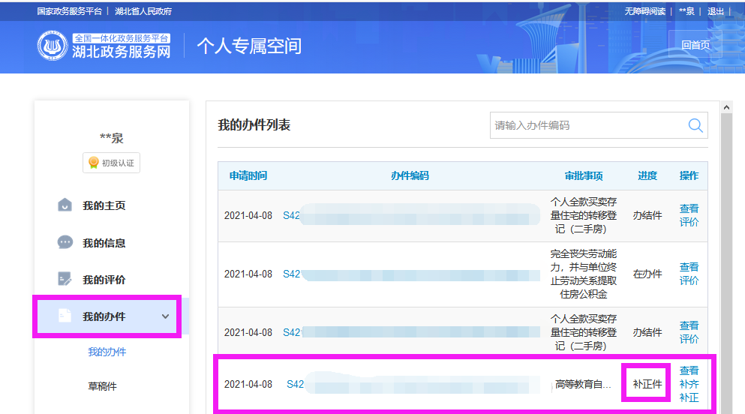

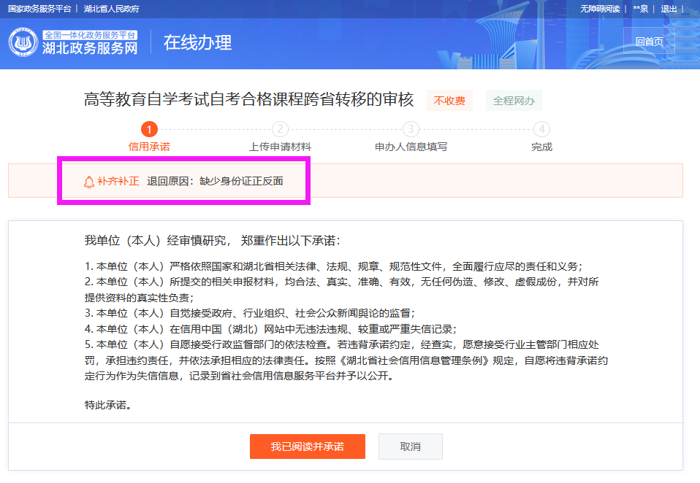

再次申请修正信息，提交后，如下图
办理状态为【补齐补正】
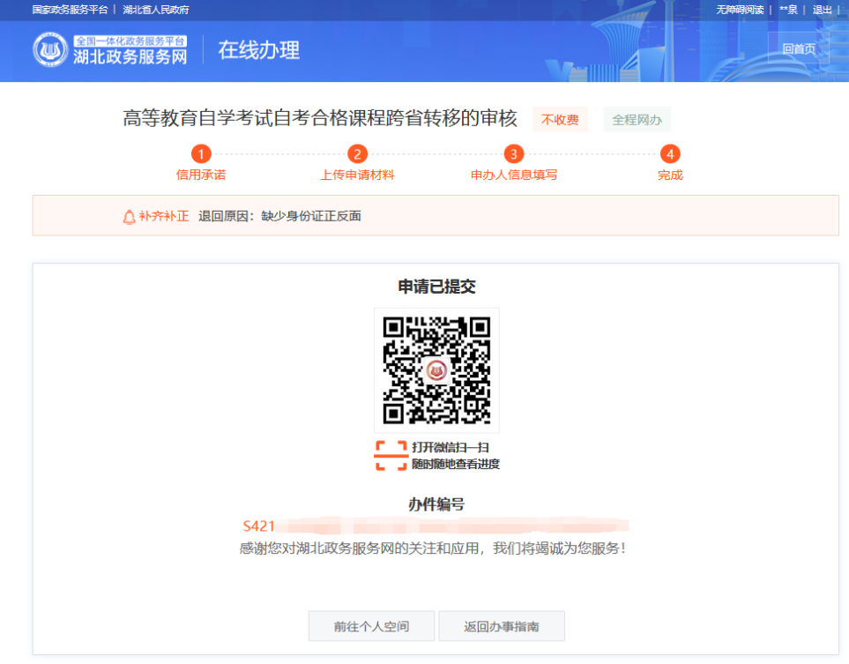

稍等片刻，办理状态更新为【补正完成】。考生的申请重新进入上述待一级审核状态。
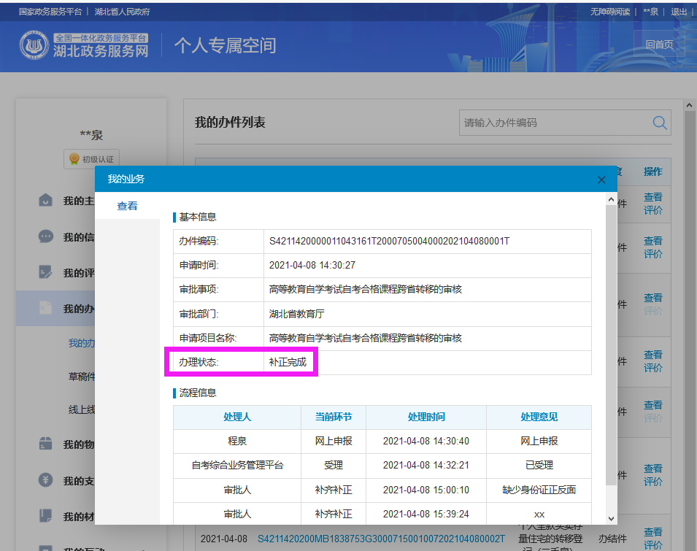

7.常见问题
- 考生在申请时出现错误提示：【考生服务平台未查到准考证信息】，如何处理？
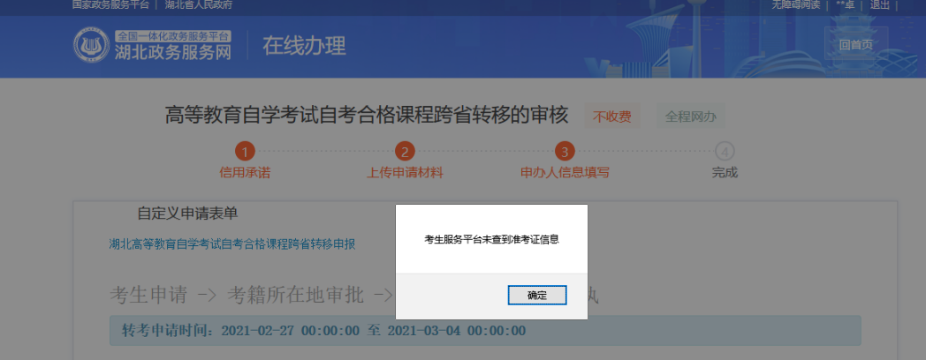

答：说明考生在【湖北政务服务网】上注册的帐号所关联的身份证号，在系统里面找不到相应的准考证信息。
在满足第2节提及的【申请转至外省条件】前提下，大概率是考生的注册信息存在问题，考生需先完善注册信息，再进行转考。

- 考生在申请时出现错误提示：【不在转考申请时间内】，如何处理？
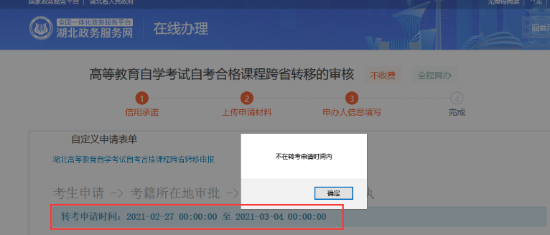
答：说明考生已经错过了（或早于）【湖北省教育试院】官网通知的申请时间范围，建议下一半年再申请【转至外省】（或在规定时间范围再申请），如有疑议，考生可联系考办或省考籍科。

- 考生在申请时出现错误提示：【没有可以转考的课程，无法办理转考业务】，如何处理？
答：说明考生【选择专业(准考证)】上没有可转出的课程，课程要求是至少有合格的理论课，考生若对自己可转出的课程有异议，可以咨询省考籍科027-86616739。

- 其他问题待扩展

附件3
省际转考（外省转入）流程图


